L'IA en France
48
%
des Français ont utilisé l'IA
générative en 2026
10
%
des entreprises françaises utilisent
l'IA (2024)
26
%
des PME françaises l'utilisent déjà
au quotidien
5
M
d'emplois potentiellement exposés
d'ici 2030
Les bienfaits au quotidien
Gain de temps : rédiger, résumer, planifierAccessibilité : synthèse vocale, sous-titres
Santé : aide au diagnostic, suivi de traitementÉducation : tuteur personnalisé, aide aux devoirs
Créativité : génération d'images, de musique, d'idéesMédiation multilingue : traduction quasi instantanée

Les risques à surveiller
Désinformation : hallucinations, fausses images crédiblesBiais : reproduit les stéréotypes de ses données
Dépendance cognitive : affaiblit mémoire et esprit critiqueVie privée : données saisies parfois conservées
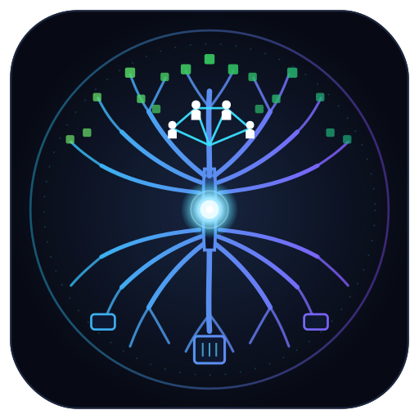
Emploi : automatisation de certaines tâches répétitivesImpact environnemental : ~415 TWh consommés en 2024
L'Intelligence Artificielle
Comprendre les IA du quotidien
Yggdrasil
Médiation Numérique
1
/
2
Qu'est-ce que l'IA ?
Un programme entraîné sur d'énormes quantités de données pour reconnaître des schémas et produire une réponse
plausible. Elle prédit le mot le plus probable — elle ne « comprend » pas comme un humain.
■
Elle peut se tromper avec assurance : c'est l'« hallucination ». D'où l'importance de garder son esprit critique.

L'IA est un outil — pas une vérité. À utiliser avec curiosité, méthode et esprit critique.
Légende : Gratuit / Freemium / Payant — vérifiez toujours avant de recommander un outil. Liste non exhaustive.

Cadre légal — à connaître
Droit d'auteur
Un contenu 100% généré par IA n'est pas
protégeable en l'état actuel du droit.
RGPD
Jamais de données de santé ou sensibles
dans un chatbot sans consentement explicite.
Dark IA
WormGPT, FraudGPT : usage illégal — même
la recherche expose à des arnaques.

Pour un bon usage : 4 réflexes
Toujours vérifier
Recoupez les informations
importantes avec une autre source.
Protéger ses données
Jamais de mot de passe, n° sécu, ou
données bancaires.
Garder l'esprit critique
Un assistant, pas une vérité absolue.
Lire les CGU
Savoir si vos données servent à
entraîner le modèle.

Pour aller plus loin — flashez
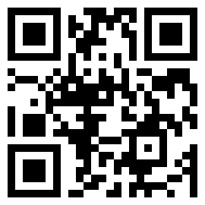
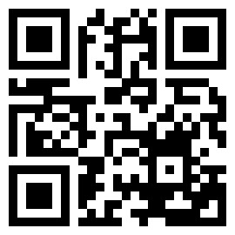
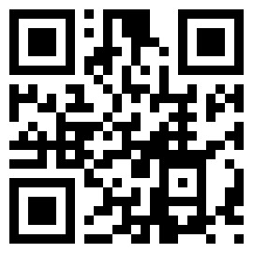
ClaudeLe Chat (Mistral)CNIL

Assistant IA — écriture etL'IA française, hébergée enVos droits sur vos données raisonnementFrance/UEpersonnelles
L'Intelligence Artificielle
Panorama des outils, cadre légal, bon usage
Yggdrasil
Médiation Numérique
2
/
2
Panorama des IA par usage
Texte
ChatGPT, Claude, Gemini, Mistral,
Perplexity
Image
Midjourney, DALL·E 3, Stable
Diffusion, Firefly
Vidéo
Sora, Runway, Kling, Veo, Pika
Musique / Voix
Suno, Udio, ElevenLabs, Murf,
PlayHT

L'IA est un outil — pas une vérité. À utiliser avec curiosité, méthode et esprit critique.

